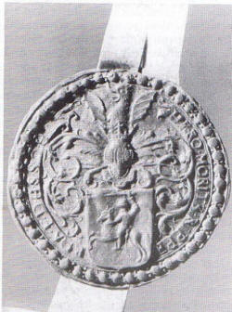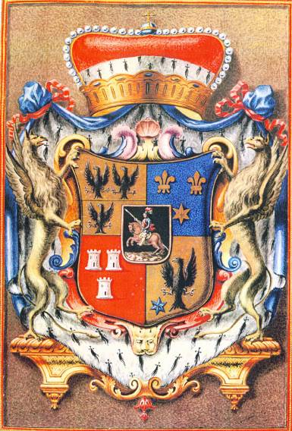
Fig. 1) Stamwapen Ripperda Fig. 2) Wapen van Johan Willem baron &
(zegel van Hero Maurits Ripperda) hertog v. Ripperda

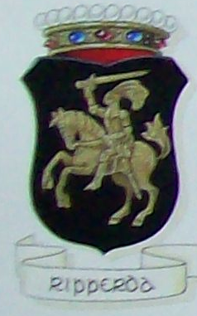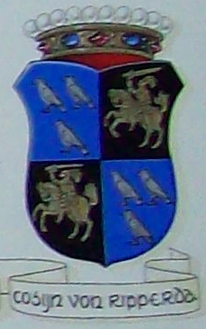
Fig. 3) Stamwapen Ripperda Fig. 4) Wapen Cosijn v. Ripperda

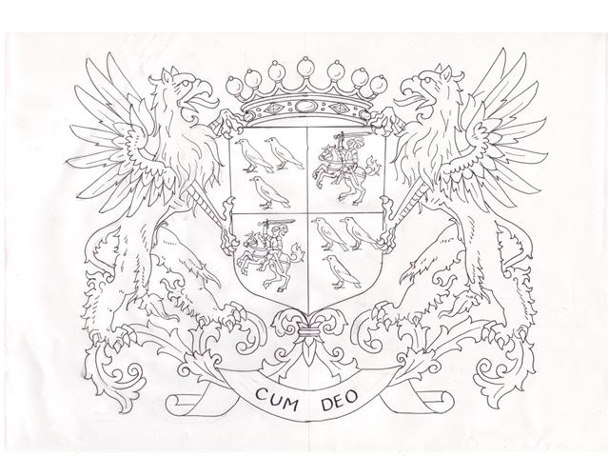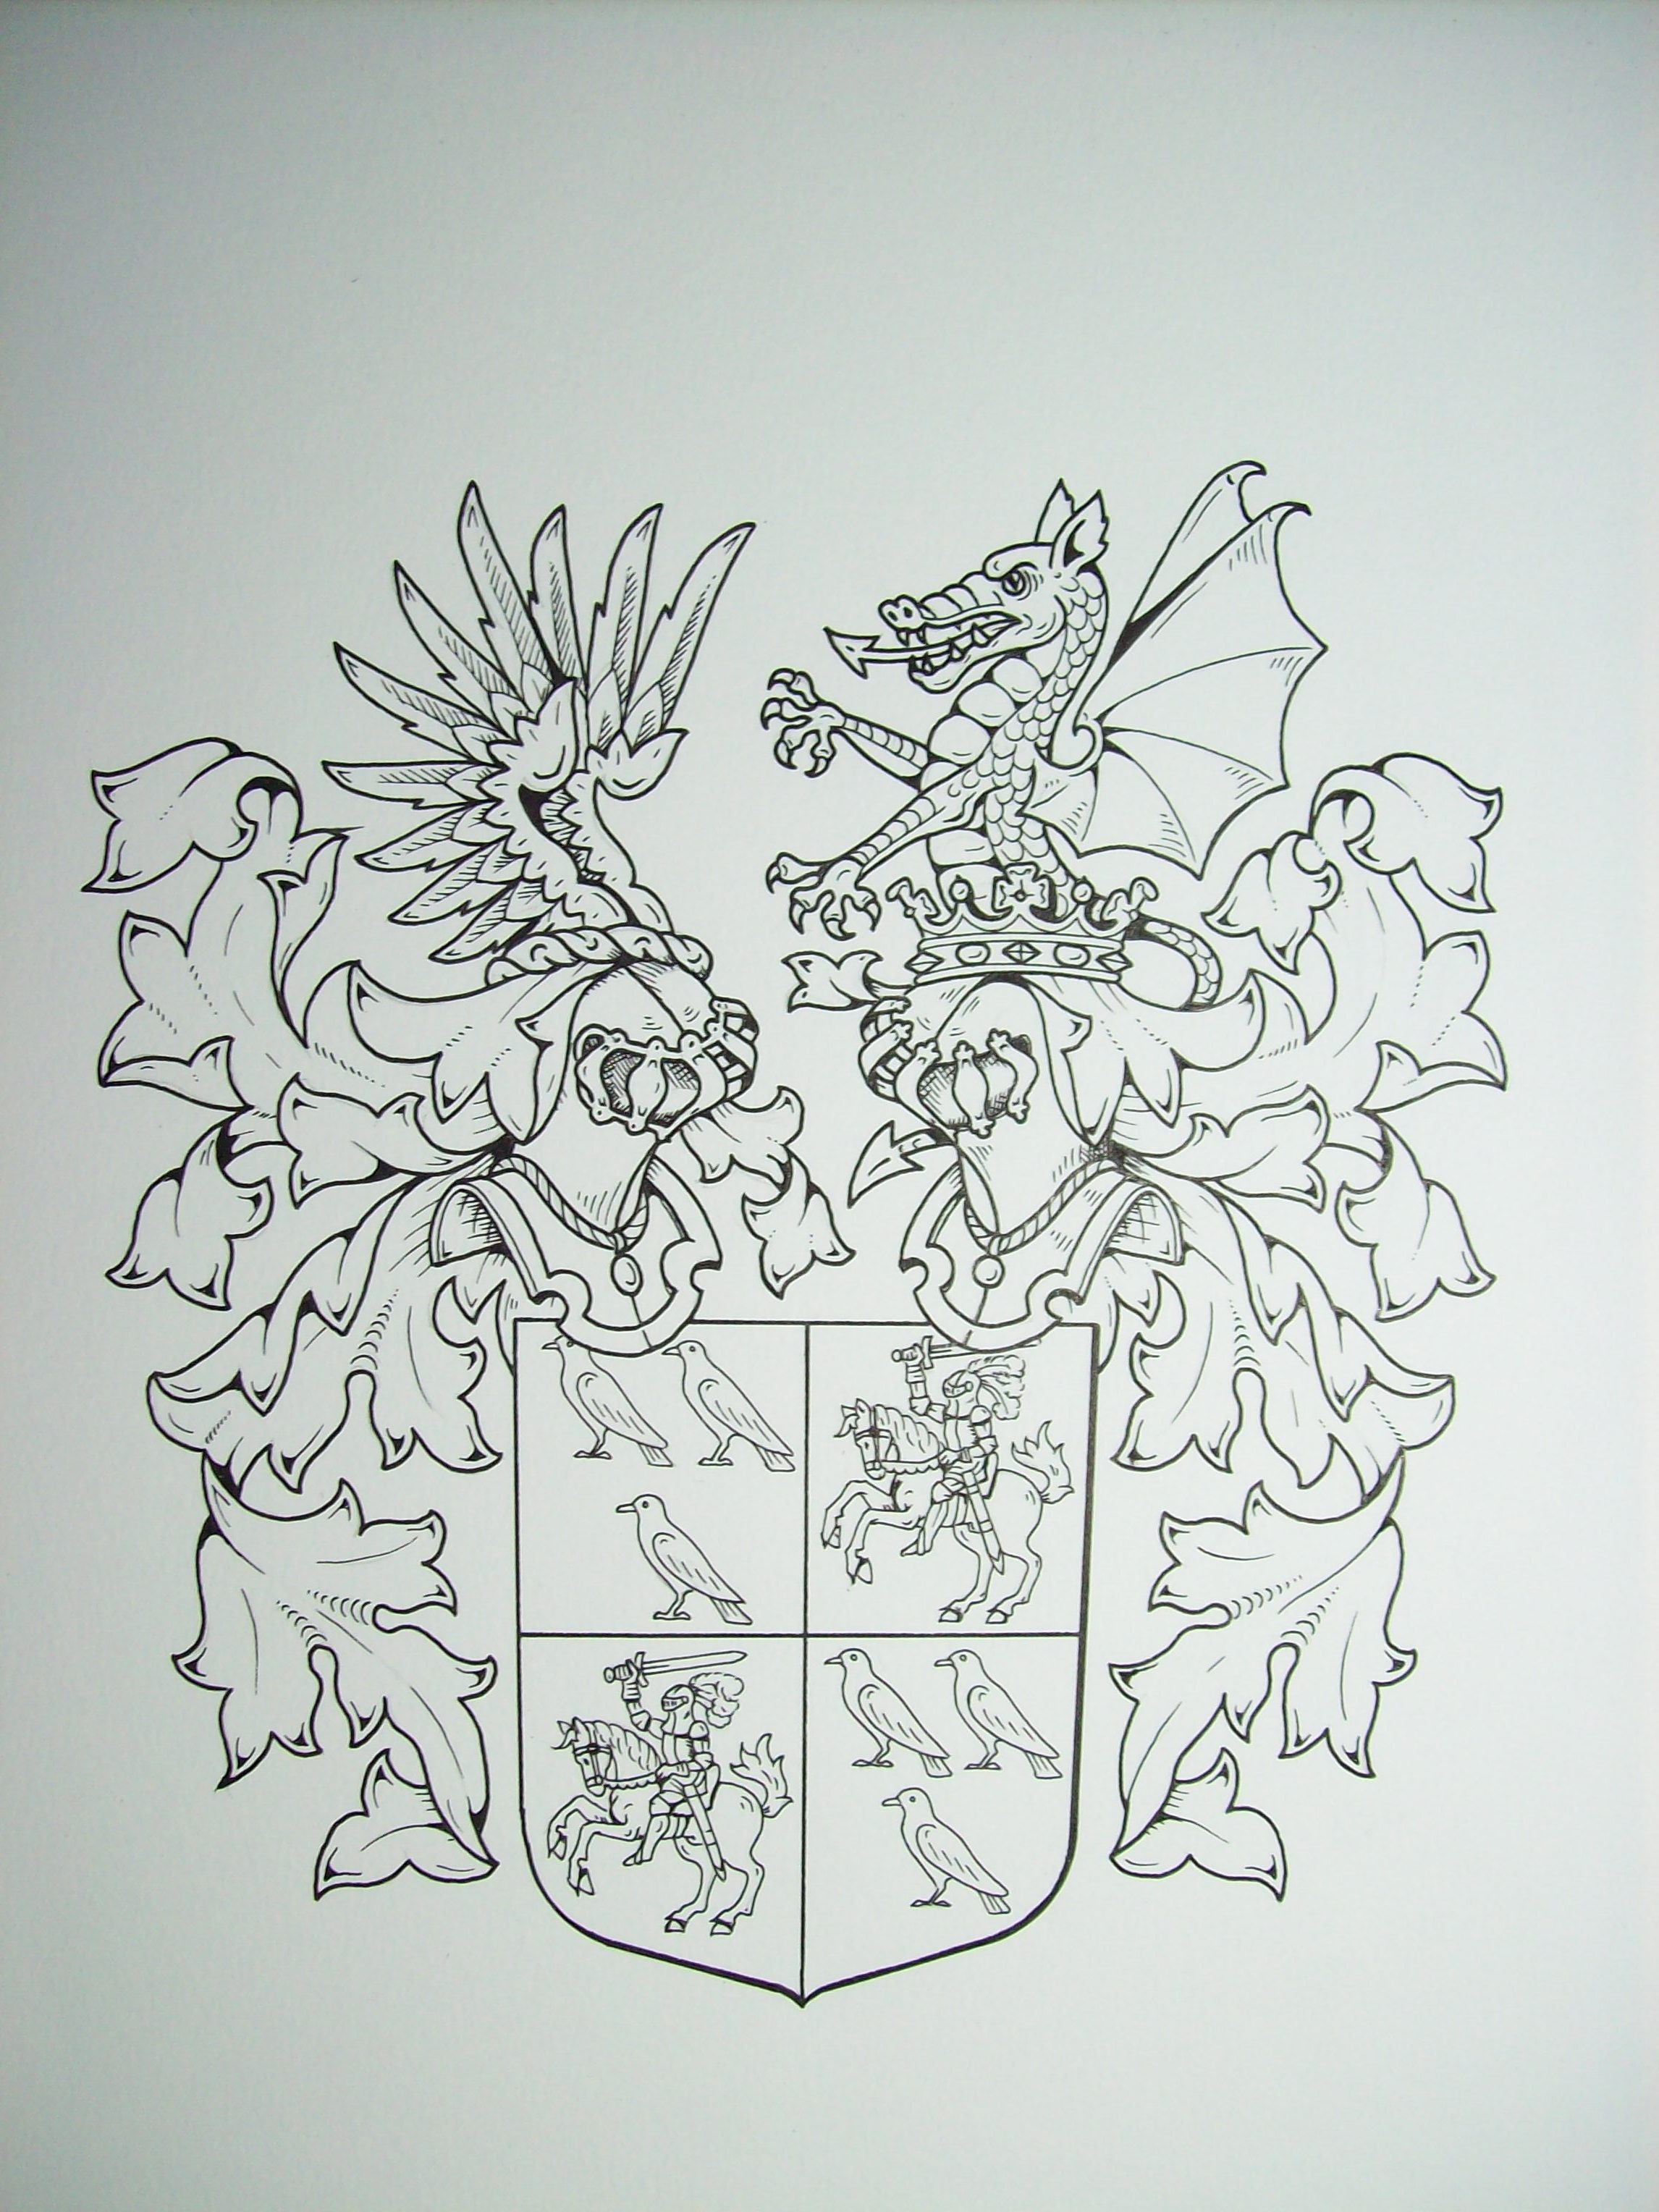
Fig. 5) Wapen Cosijn v. Ripperda met schildhouders en rangkroon Fig. 6) Wapen Cosijn v. Ripperda met helmen, helmtekens en dekkleden
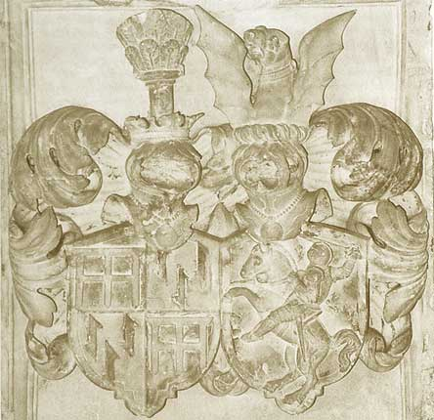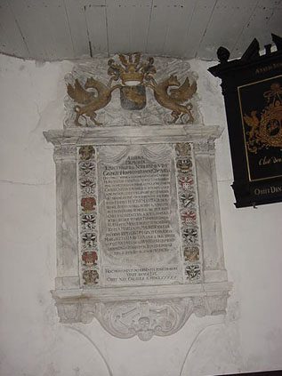
Fig. 7) Alliantiewapen Schele v. Schelenburg & Fig. 8) Rouwbord Gijsbert Herman baron Ripperda
Ripperda Venhaus & Oosterwijtwert
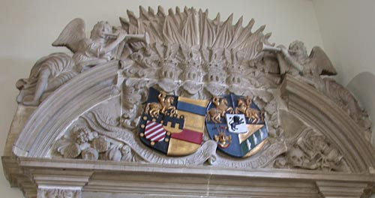
Fig. 9) Grafkamer van Johan baron Ripperda tot Weldam in de Hofkerk te Goor
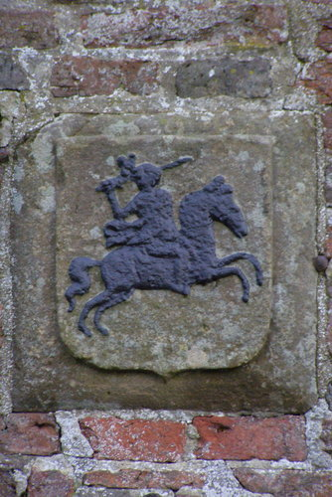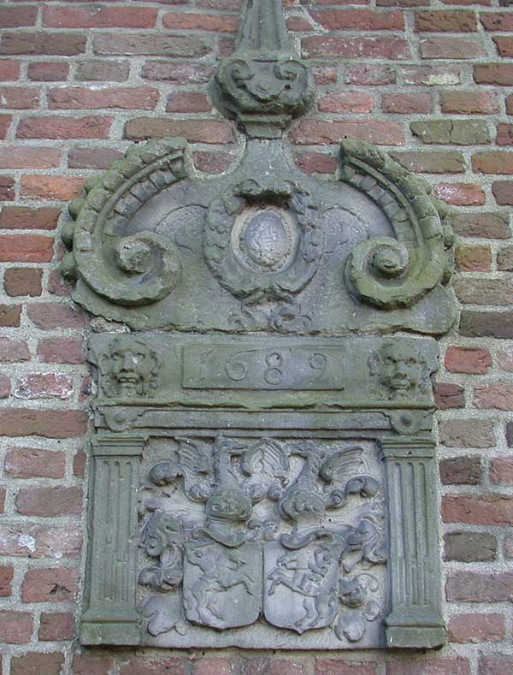
Fig. 10) Schild op de Mariakerk te Oosterwijtwerd Fig. 11) Schilden op de Hofkerk te Goor
